 | Министерство науки и высшего образования Российской Федерации  Федеральное государственное бюджетное образовательное учреждение  высшего образования  «Московский государственный технический университет  имени Н.Э. Баумана  (национальный исследовательский университет)»  (МГТУ им. Н.Э. Баумана)

ФАКУЛЬТЕТ Информатики и систем управления

КАФЕДРА Теоретической информатики и компьютерных технологий

ЛАБОРАТОРНАЯ РАБОТА № 4

ПО КУРСУ:

«БАЗЫ ДАННЫХ»

Студент Камаев С.М.
Преподаватель Вишняков И.Э.

Москва, 2023 г.
ОГЛАВЛЕНИЕ

1. Постановка задачи 3
2. Практическая реализация 4

1. Постановка задачи
1. Преобразовать модель семантических объектов, созданную в лабораторной работе №2, в реляционную модель согласно процедуре преобразования.
2. Сопоставить результаты проектирования с использованием модели «сущность-связь» и модели семантических объектов (лабораторные работы №3, №4).
3. Обосновать различия результатов, выявить и исправить ошибки проектирования.

2. Практическая реализация
На рисунке 1 представлена созданная в лабораторной работе №2 модель
семантических объектов.
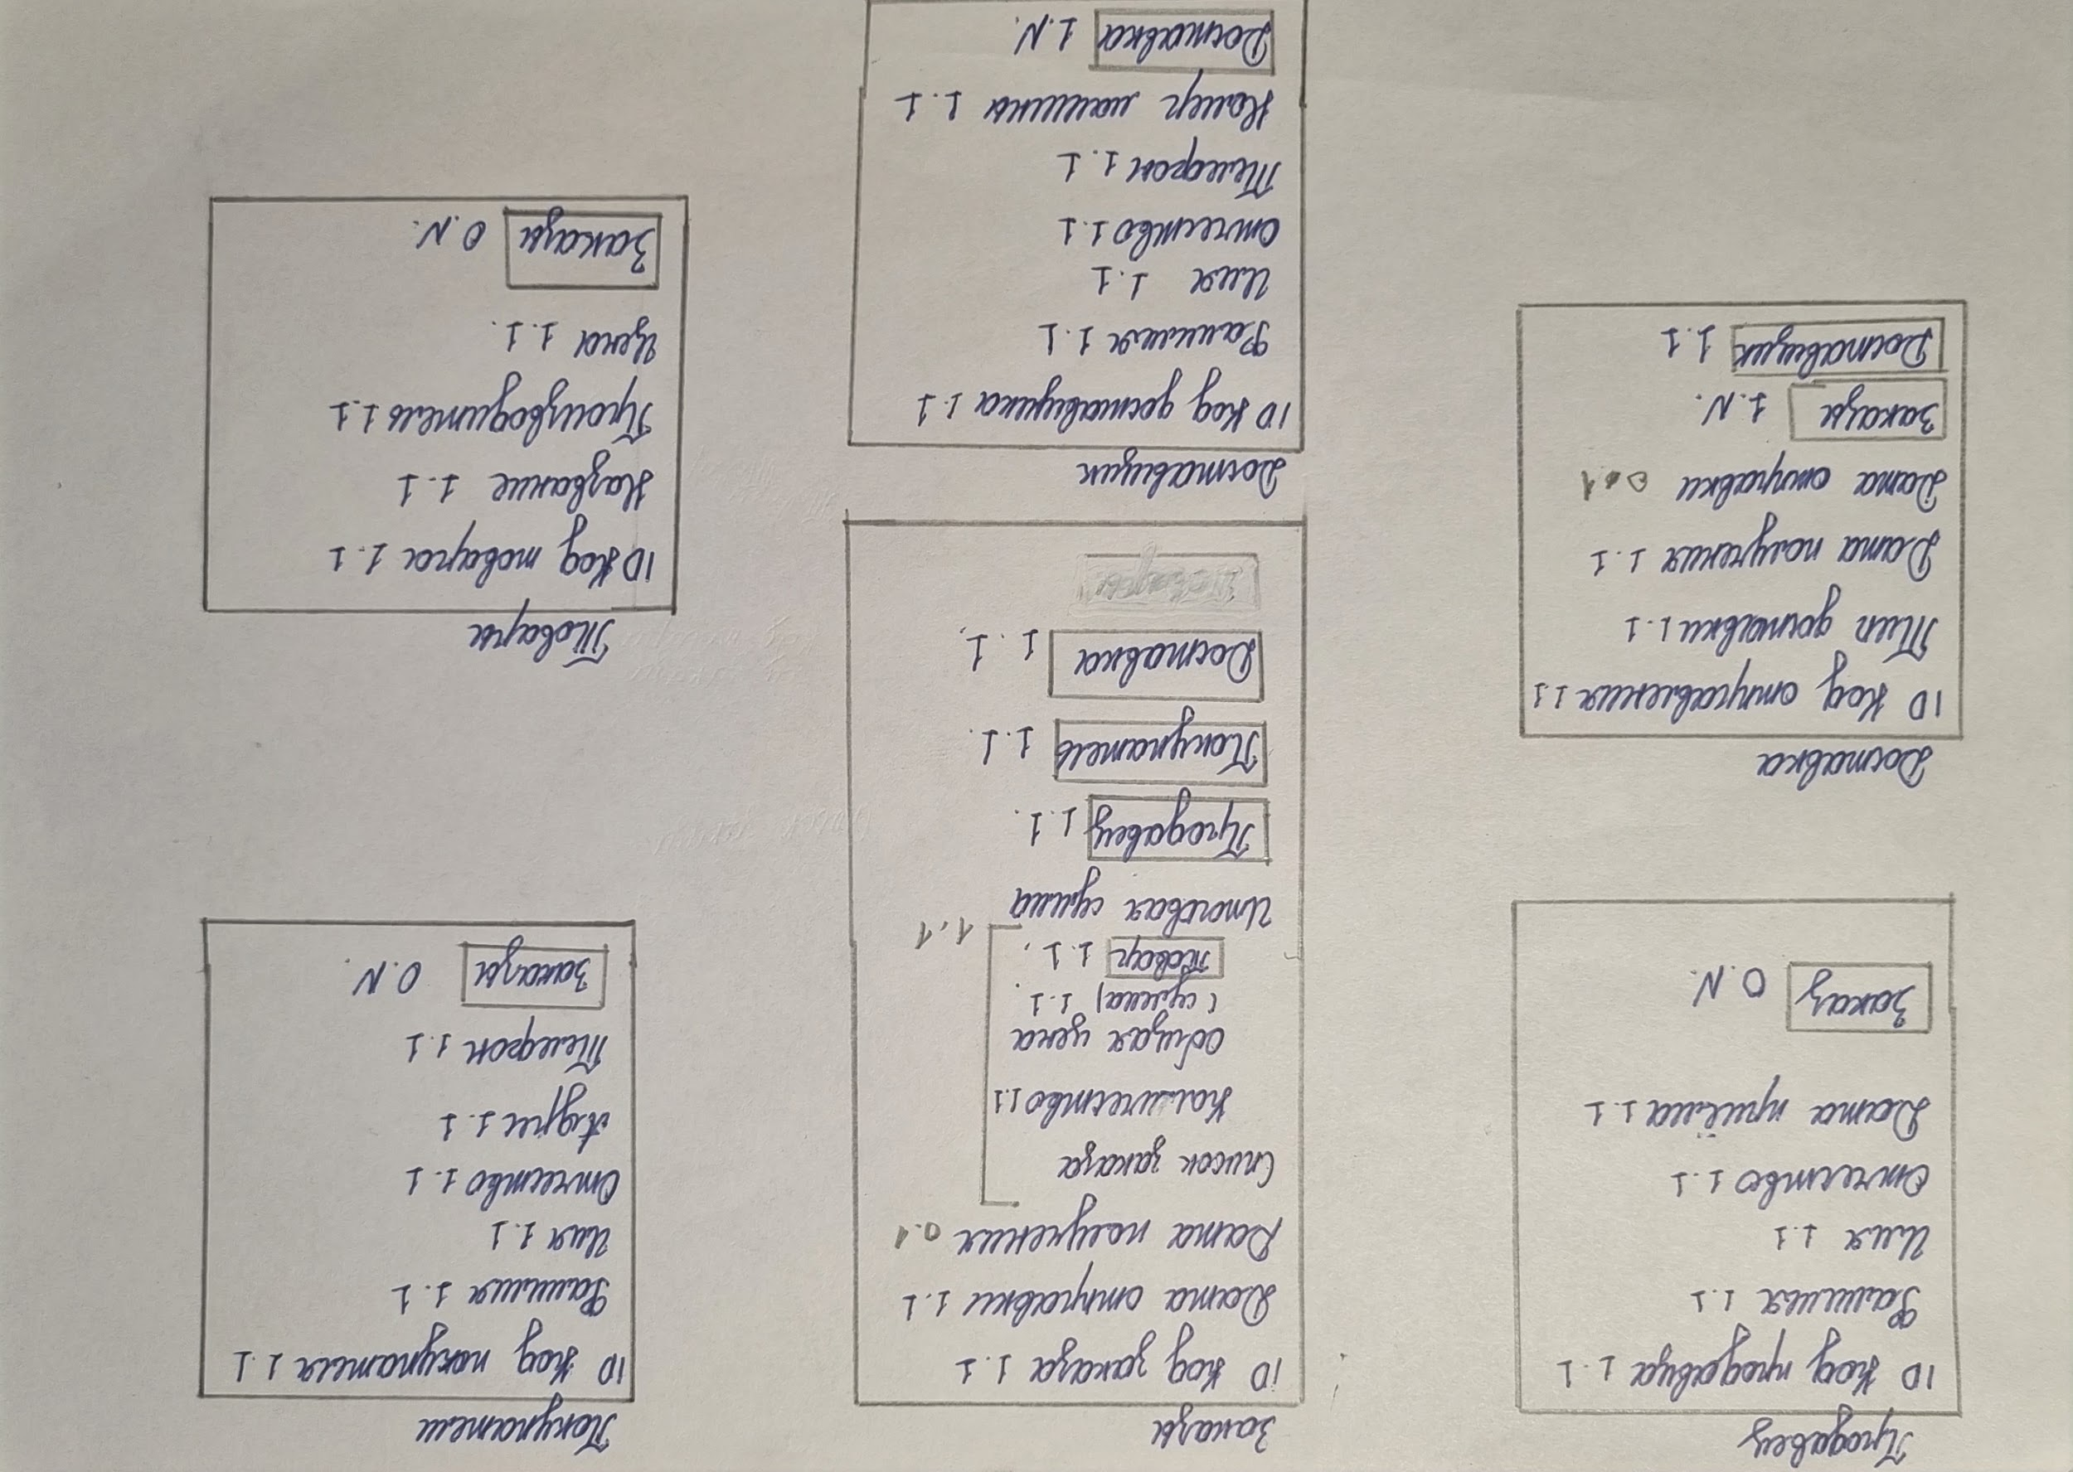
Рисунок 1 − Модель семантических объектов

В соответствии с правилами преобразования, из созданной ранее семантической модели, получили реляционную модель, представленную на рисунке 2.
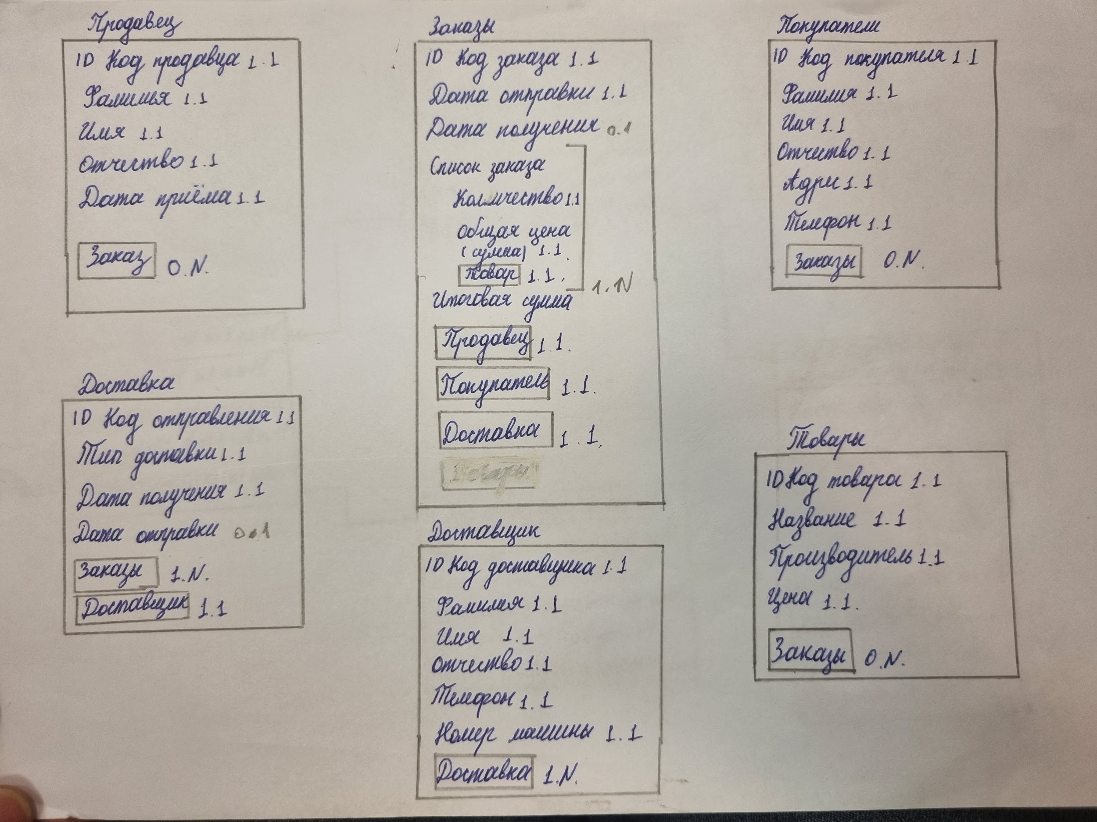
Рисунок 2 − Реляционная модель, полученная из модели семантических объектов
Модель, полученная в 3 лабораторной работе, представлена на рисунке 3. 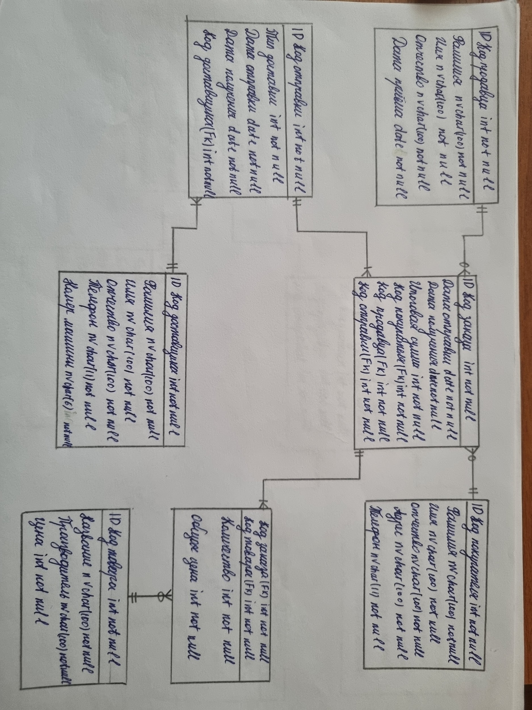
Рисунок 3 − Реляционная модель, полученная из модели «сущность-связь»
Полученные в 3 и 4 лабораторных работах модели оказались идентичны.

